**STYKKEVISe FUNKTIONER**

## ØVELSER MED BRUG AF NSPIRE

**ØVELSE 1**

1. Definer funktionen $f\left(x\right)$ i Nspire og tegn grafen (se skabelonen til hvordan du gør nedenfor).

$f\left(x\right)=\left\{\begin{aligned}4-x^{2}, &x≤1 \\ \frac{1}{2}x+1, &x>1\end{aligned}\right.$

​​

Når stykkevise funktioner skal defineres i TI-Nspire, skal man bruge bestemte skabeloner:

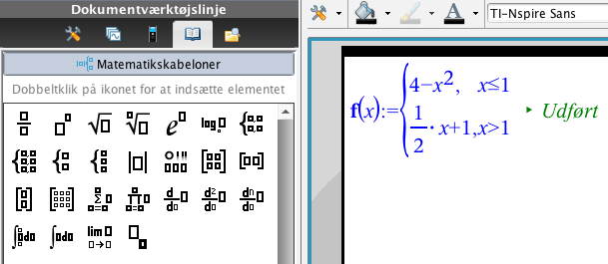

Bruges ved **mere end** 2 forskellige regneudtryk i forskriften

Bruges ved 2 forskellige regneudtryk i forskriften



1. Løs ligningen $f\left(x\right)=3$ analytisk (dvs. med solve-kommandoen)
2. Løs ligningen $f\left(x\right)=3$ grafisk (dvs. på grafen ved at finde skæringspunkter).

**ØVELSE 2**

1. Definer funktionen $f\left(x\right)$ i Nspire og tegn grafen
$$f\left(x\right)=\left\{\begin{aligned}\frac{1}{2}x+2, &x≤2 \\ -2x+7, &2<x<4 \\ x-5, &x≥4\end{aligned}\right.$$

2. Bestem funktionens nulpunkter grafisk og analytisk.
3. Beregn funktionsværdierne $f(-3)$, $f(3)$, $f(4)$.

## ØVELSER I HÅNDSKRIFT

**ØVELSE 3**

**ØVELSE 4**

**ØVELSE 5**

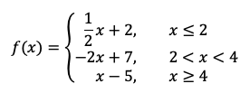



**ØVELSE 6**

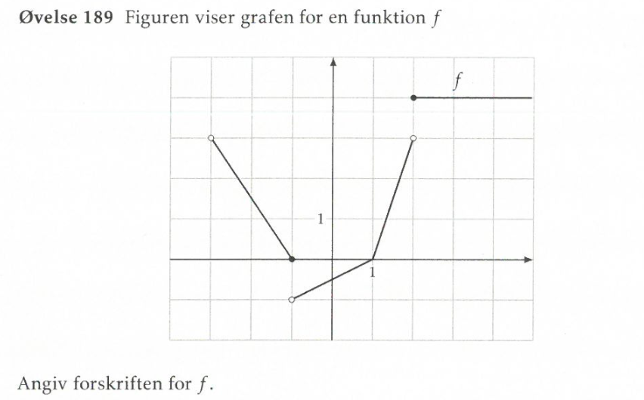

**ØVELSE 7**





